MỤC LỤC.

I.Giới thiệu: 1

**Bước 1: Chọn File.** 1

**Bước 2: Tùy chọn trước khi lọc.** 2

**Bước 2*: Thêm mẫu Tex và chức năng thêm.** 3

**Bước 3+4: Tùy chọn loại ID và Điều kiện lọc.** 4

**Bước 5: Lọc cơ bản.** 6

**Bước 5*+6: Lọc nâng cao.** 7

# I.Giới thiệu:

Sử dụng để lọc câu hỏi từ một hay nhiều file tex, sử dụng câu trúc môi trường thường dùng của nhóm Toán và Latex.

1. Ưu điểm:

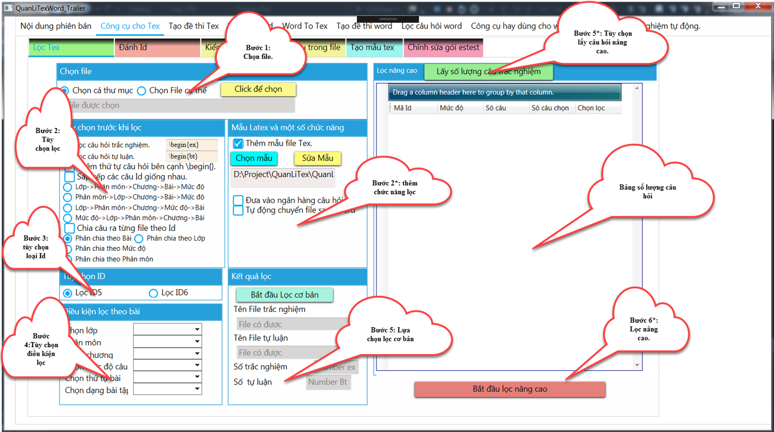

## **Bước 1: Chọn File.**

* Có hai tùy chọn: Chọn cả thư mục, Chọn file tex cụ thể. (Nhấn vào Click để chọn).
* Muốn thay đổi chỉ cần Nhấn vào “Click để chọn” một lần nữa.
* Khi Mục “File được chọn” có nội dung là **Bước 1** thành công.

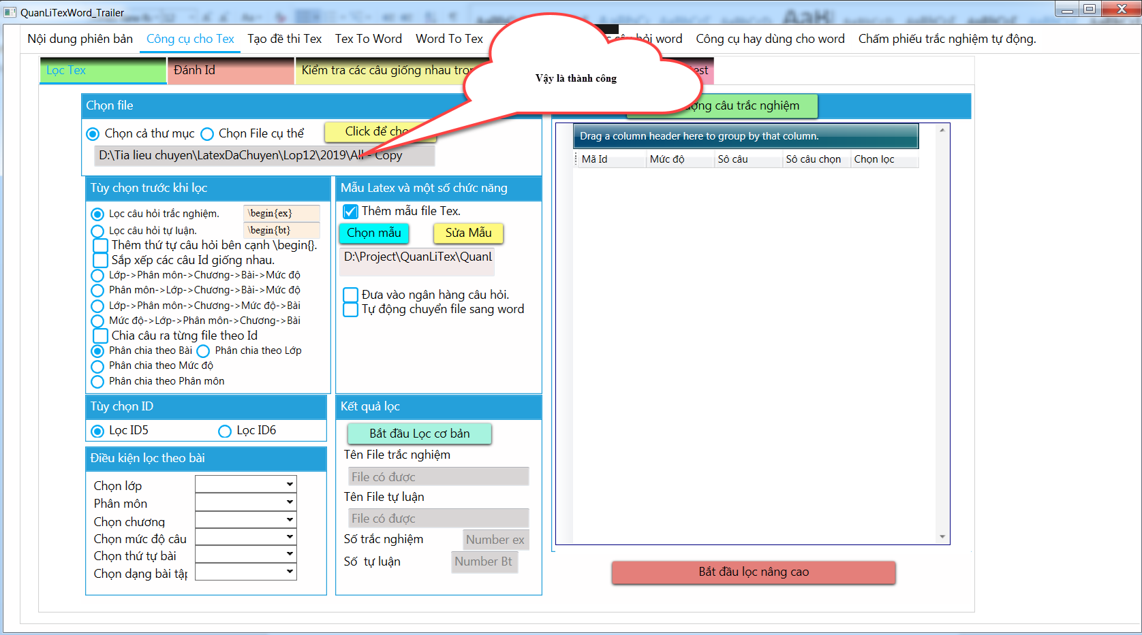

## **Bước 2: Tùy chọn trước khi lọc.**

* Có hai tùy chọn môi trường: Lọc câu hỏi trắc nghiệm, hoặc Lọc câu hỏi tự luận (**Lưu ý**: Lọc tự luận sẽ không áp dụng được **Lọc nâng cao**). Check vào tùy chọn mong muốn.

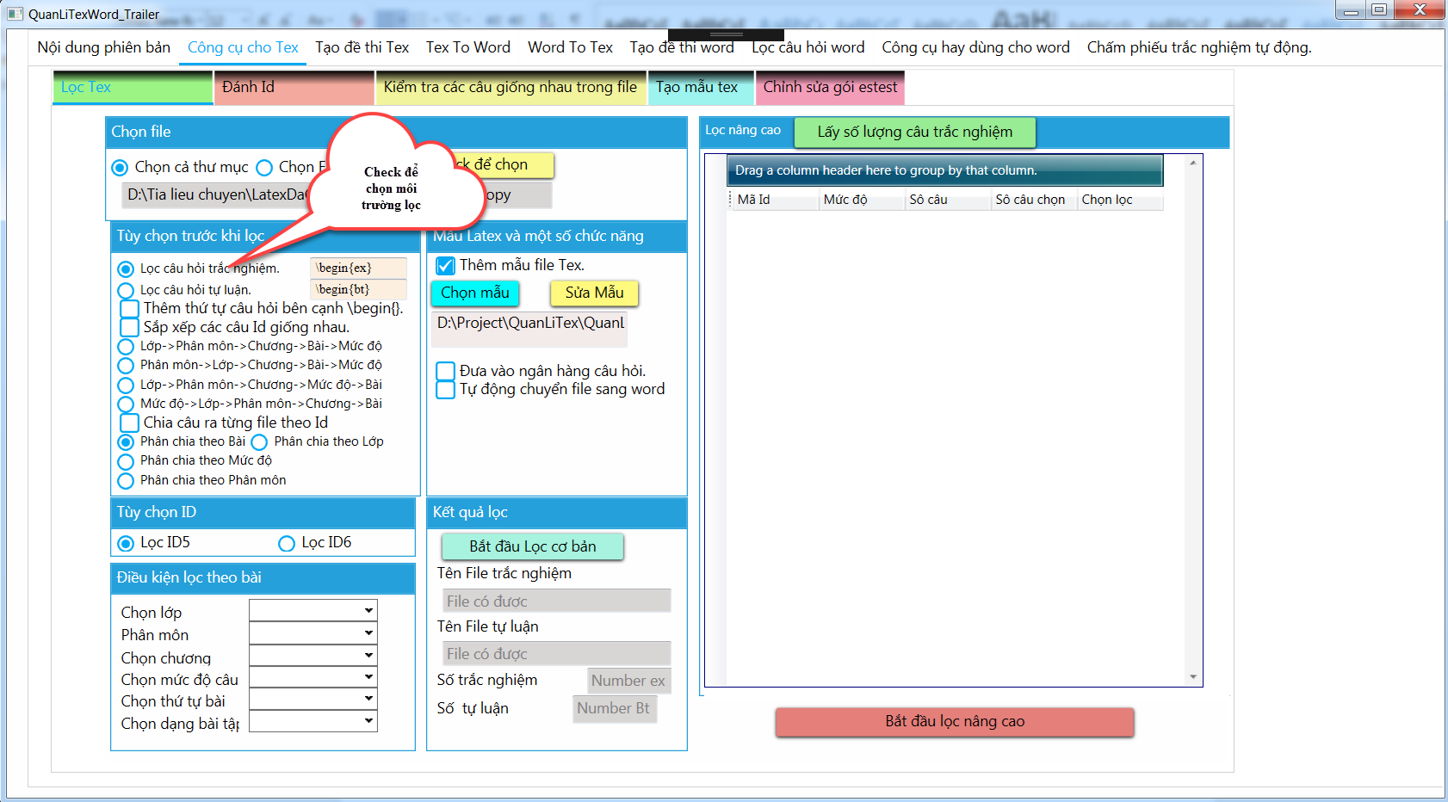

* Tiếp theo, có thể lựa chọn thêm các tùy chọn bên dưới
  1. **“Thêm thứ tự câu hỏi bên cạnh”**: Lựa chọn này giúp cho thêm thứ tự câu hỏi (câu 1, câu 2,..) vào bên cạnh phần \begin{}, lí do là trong file tex, chúng ta không thể biết câu này là câu thứ mấy trừ khi biên dịch ra pdf, tùy chọn này cần thiết cho nhưng ai muốn nắm bắt được thứ tự câu.
  2. **“Sắp xếp các câu ID giống nhau”**: File tex thường các câu sắp xếp ID lộn xộn, tùy chọn này giúp các câu có ID giống nhau lại gần. Nếu không có chọn gì thêm, các ID sẽ sắp xếp theo thứ tự tùy ý, hoặc có thể check vào 4 lựa chọn nhỏ bên dưới để chọn cách sắp xếp ID. (Nếu thầy cô nào muốn thêm tùy chọn thì yêu cầu với chủ App).
  3. **“Tách câu ra từng file theo Id”**: Các câu hỏi sẽ được chia ra các file nhỏ, tùy chọn có thể là theo bài, theo lớp, theo mức độ hay theo phân môn. (Nếu thầy cô muốn thêm tùy chọn thì yêu cầu). Nhớ Check vào ô **“Chia câu ra từng file theo ID”**

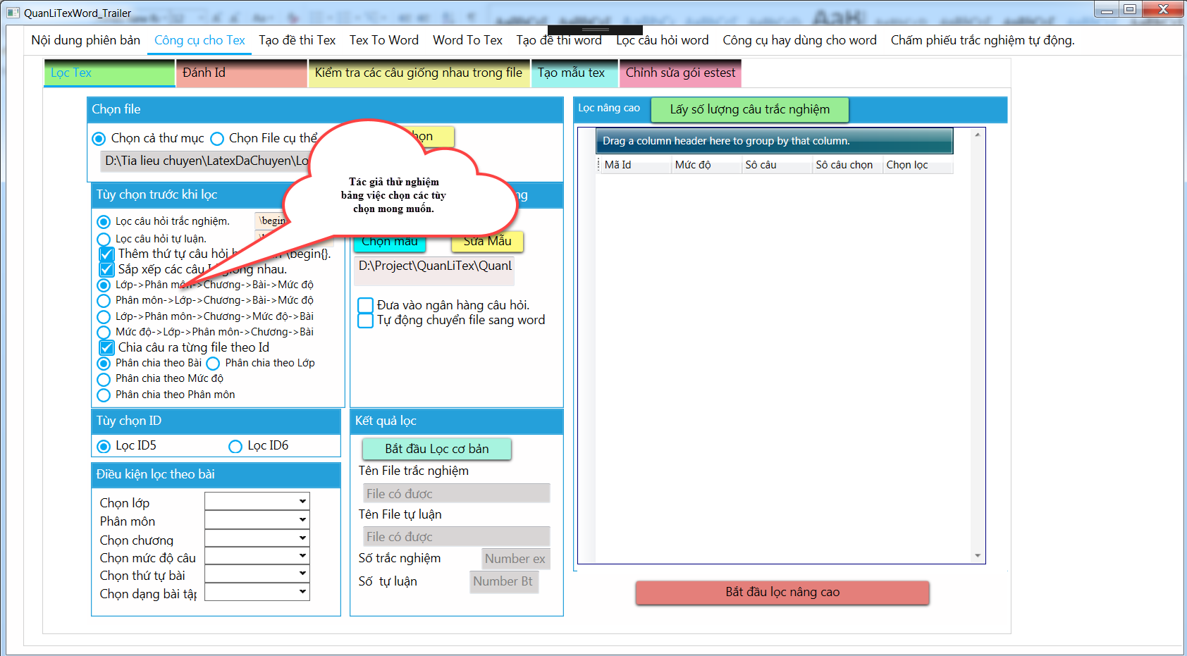

## **Bước 2*: Thêm mẫu Tex và chức năng thêm.**

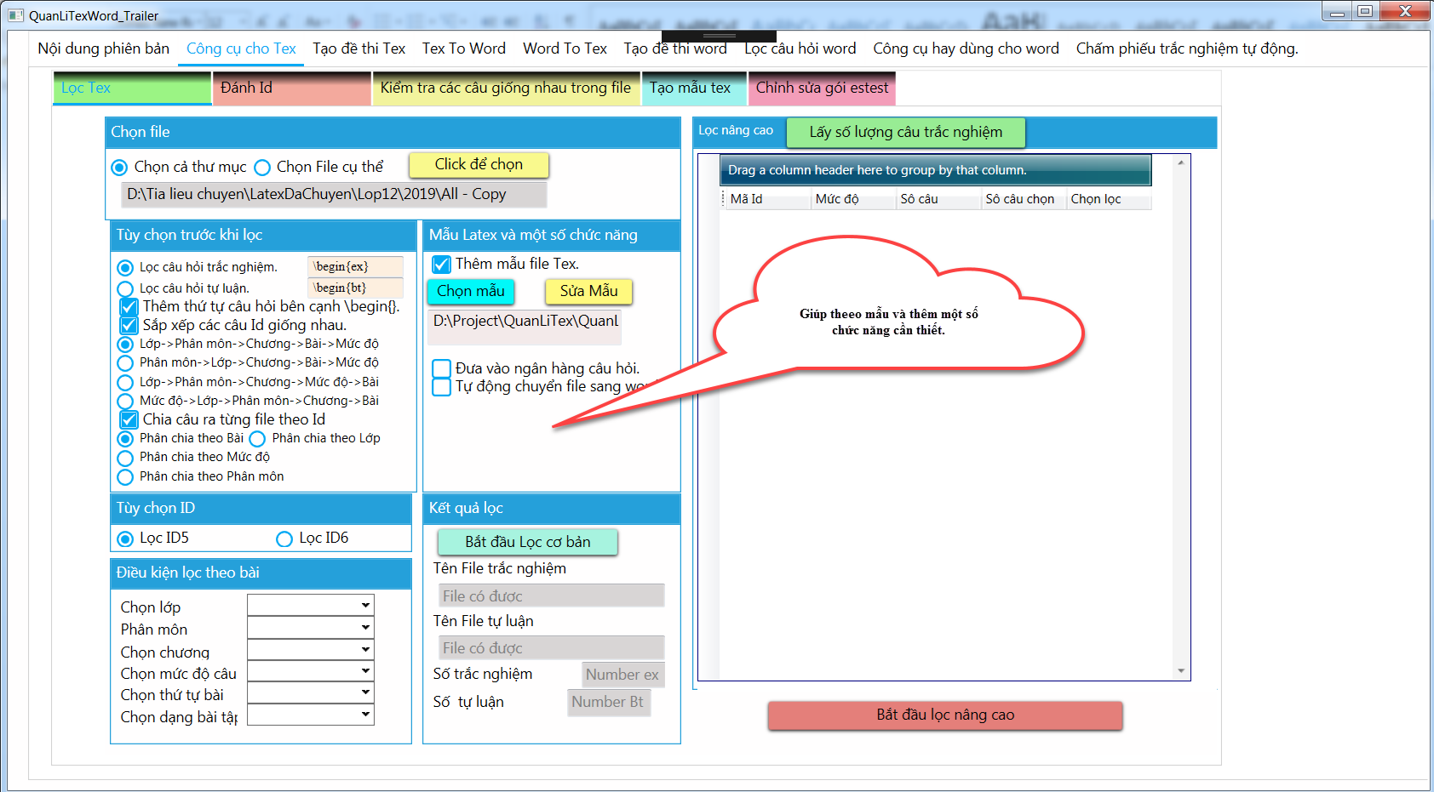

* **“Thêm mẫu file Tex”**: Mặc định sẽ là những file mẫu có sẵn mà tác giả soạn trong Folder “Mẫu File” trong thư mục app. Nên để là mặc định, có thể chọn mẫu khác là việc click vào **Button** “Chọn mẫu”. Mẫu file tex này sẽ đặt vào phần phía trên file tex, phần bên dưới, tác giả để mặc định là file Footer.tex trong thư mục mẫu.
* **“Đưa vào ngân hàng câu hỏi”**: Có một forder là “NganHangTex” trong thư mục app, **Check** tùy chọn này sẽ đưa các câu hỏi lọc vào trong Forder này. Hiện giờ **Lọc Nâng Cao**, không sử dụng tùy chọn này, vì tác giả muốn các câu hỏi “NganHangTex” không bị trùng lặp lại.
* **“Tự động chuyển file sang word”**: Các file tex được tạo ra sẽ được chuyển lập tức sang file word tương ứng, quá trình chuyển sẽ được ẩn, trong quá trình chuyển, các thầy cô không được sử dụng bất kì chức năng nào liên quan đến mathtype, vì mathtype là một phần mềm chỉ xử lí 1 file trong một thời điểm.

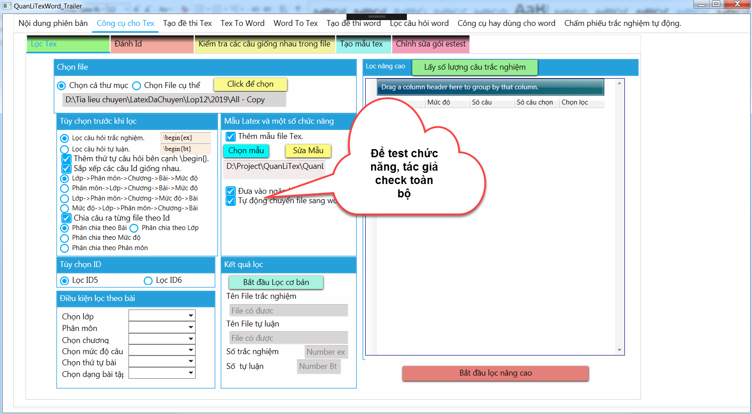

## **Bước 3+4: Tùy chọn loại ID và Điều kiện lọc.**

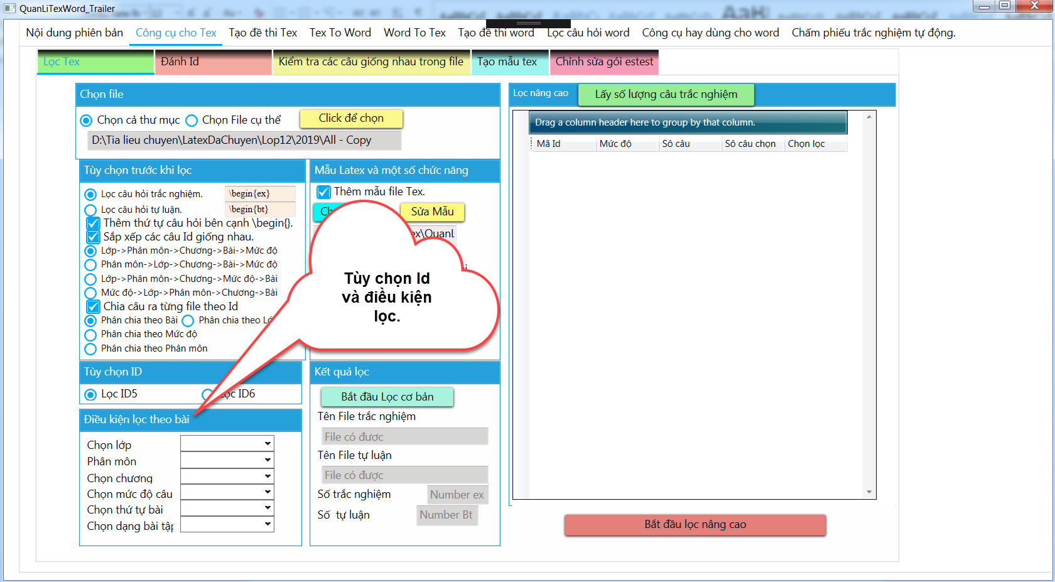

* **“Tùy chọn ID”**: Có hai loại ID sử dụng là ID của nhóm toán học latex: **ID5** (VD: 1D2B3 tức là lớp 11, đại số, chương 2, mức độ trung bình, bài 3) **ID6** (VD: 1D4K3-2 tức là lớp 11, đại số, chương 3, mức độ khá, bài 3, dạng 2.
* **“Điều kiện lọc”**: Click sẽ hiển thị mục danh sách check tương ứng, check để lấy điều kiện mong muốn.

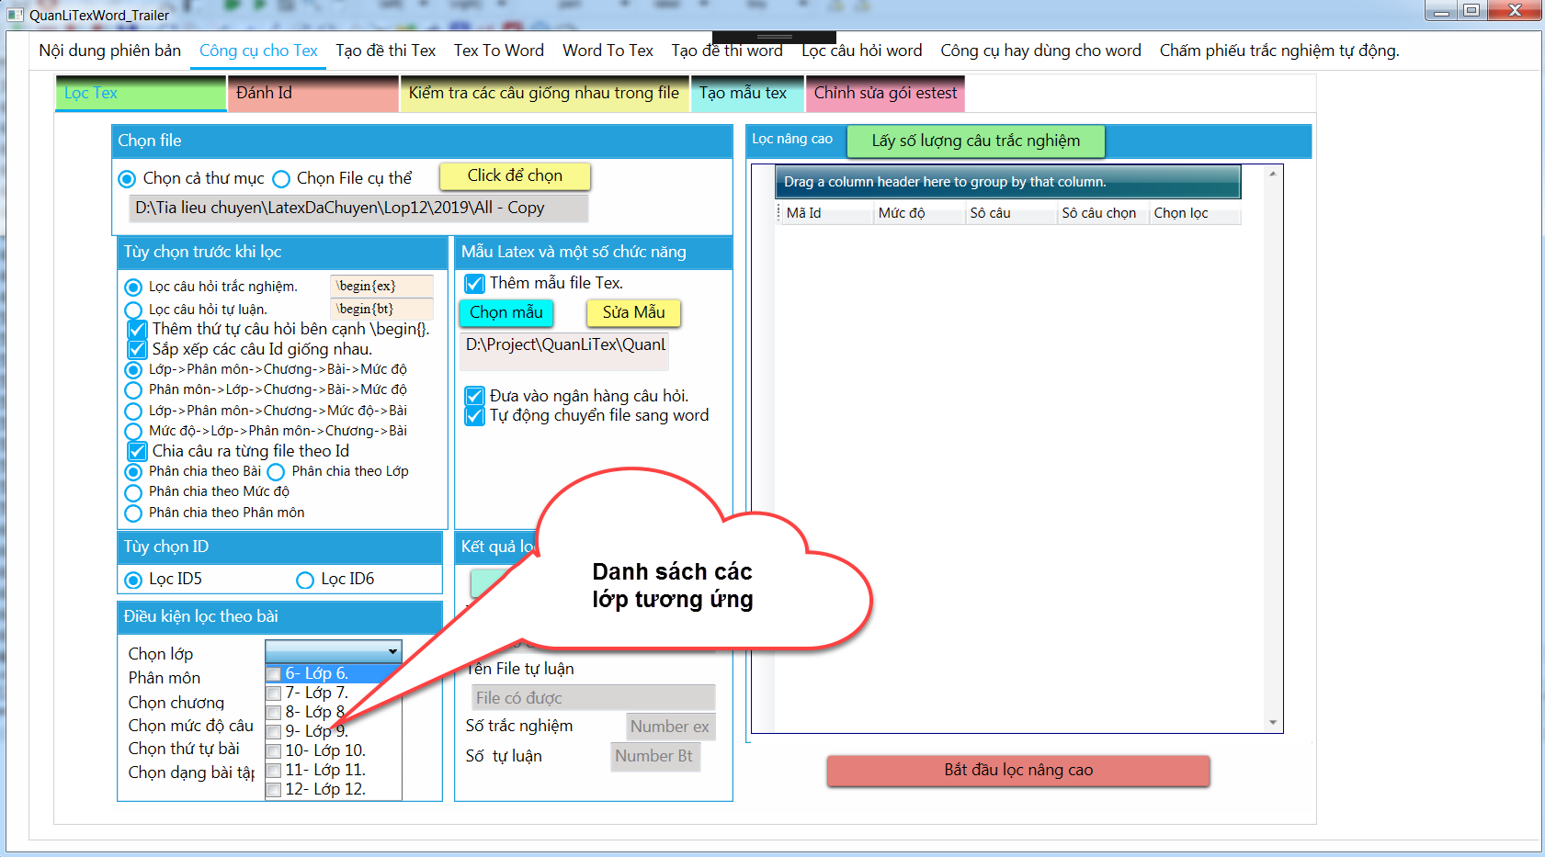

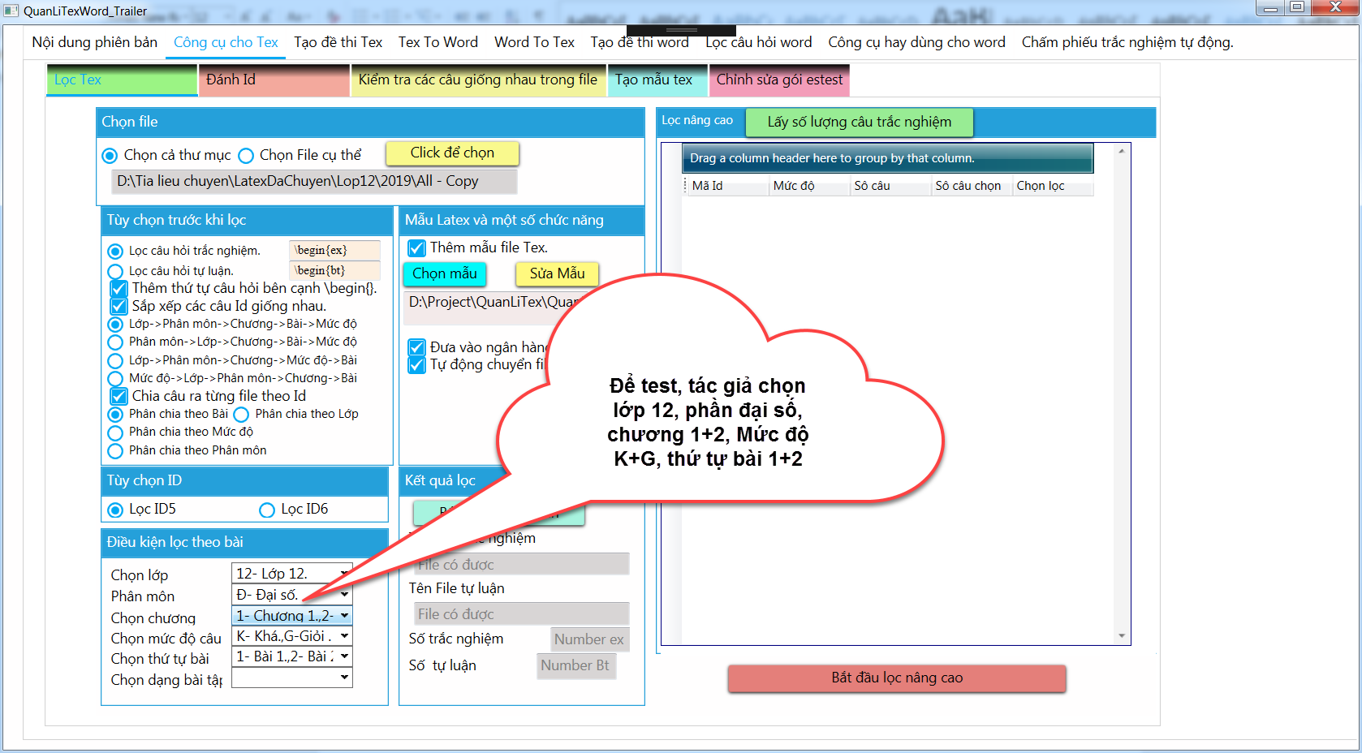

## **Bước 5: Lọc cơ bản.**

Click vào **Button “Bắt đầu lọc cơ bản”** để chạy chức năng, phần mềm được xây dựng dựa trên dạng phân luồng nên trong quá trình chức năng đang chạy, các thầy cô có thể thực hiện các chức năng khác trong phần mềm (Nếu các thầy cô sử dụng chuyển tex sang word, các thầy cô không nên chạy thêm chức năng nào liên quan đến chuyển tex và word vì Mathtype là phần mềm mà chỉ chuyển được 1 file duy nhất trong một thời điểm).

Phần mềm đã xử lí xong, đây là các thông báo hiện có

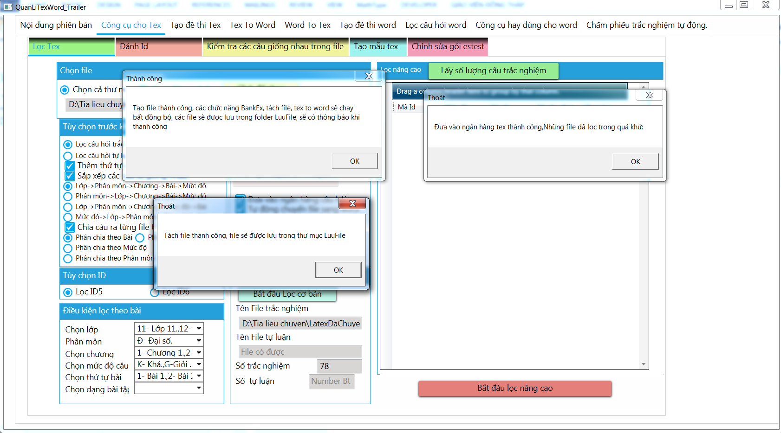

Các File có trong thư mục các thầy chọn để lọc

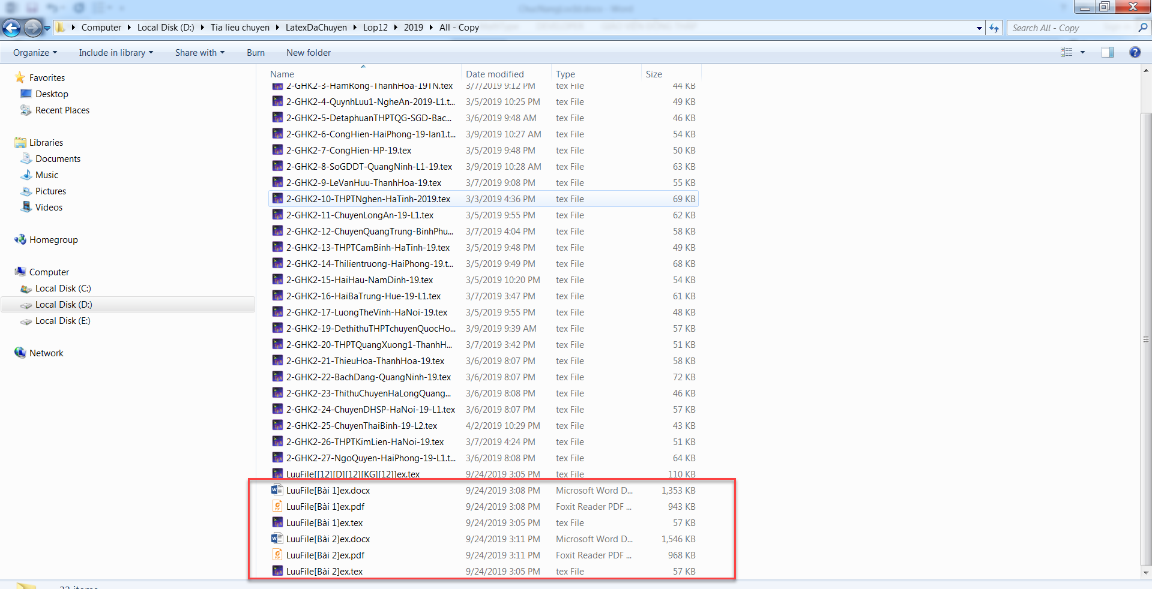

Xem thư mục ngân hàng tex

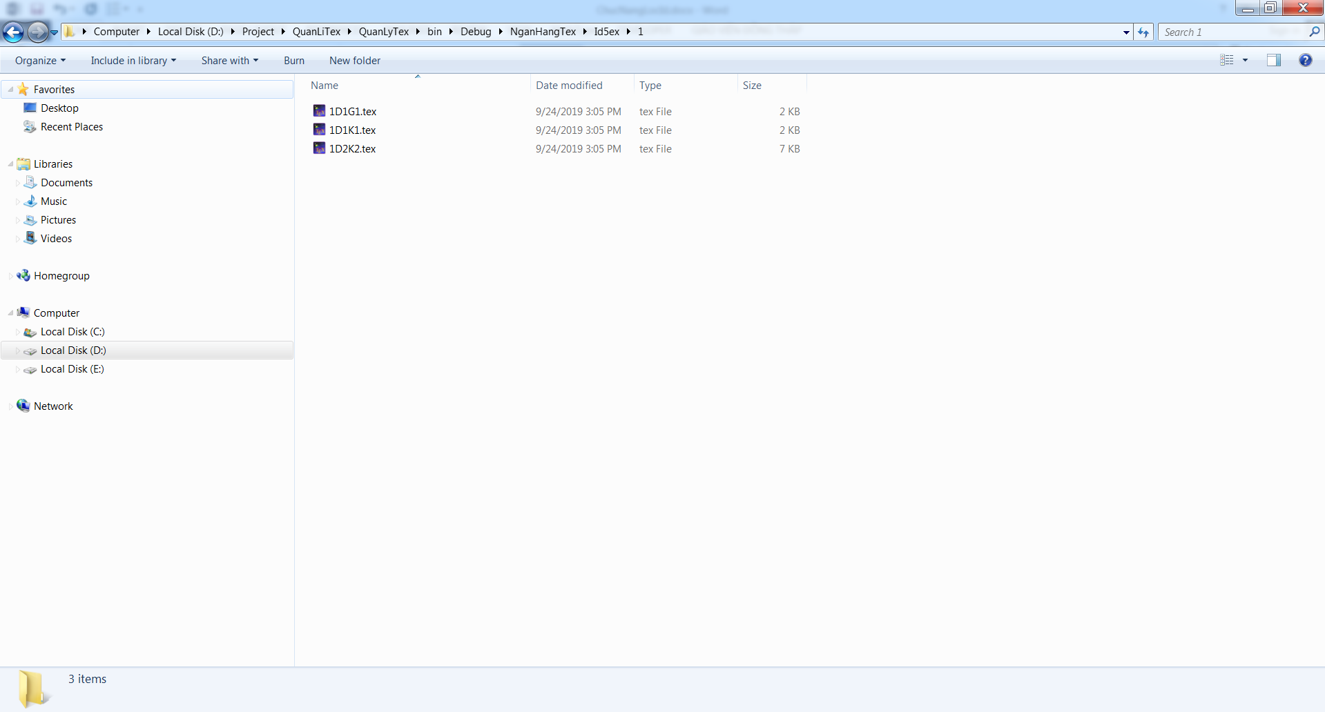

Vậy là đã xong chức năng Lọc cơ bản.

## **Bước 5*+6: Lọc nâng cao.**

* Đầu tiên Click vào **Button “Lấy số lượng câu trắc nghiệm”** để lấy số lượng câu trong từng ID, sau khi click ta có màn hình sau đây

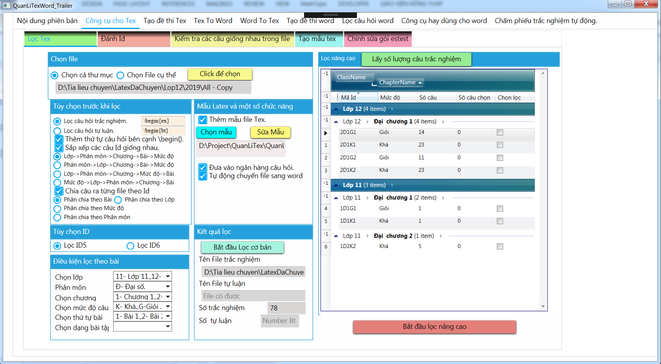

Check và lựa chọn số lượng câu hỏi mong muốn của các thầy cô và click vào “**Bắt đầu lọc nâng cao”** để Lọc.

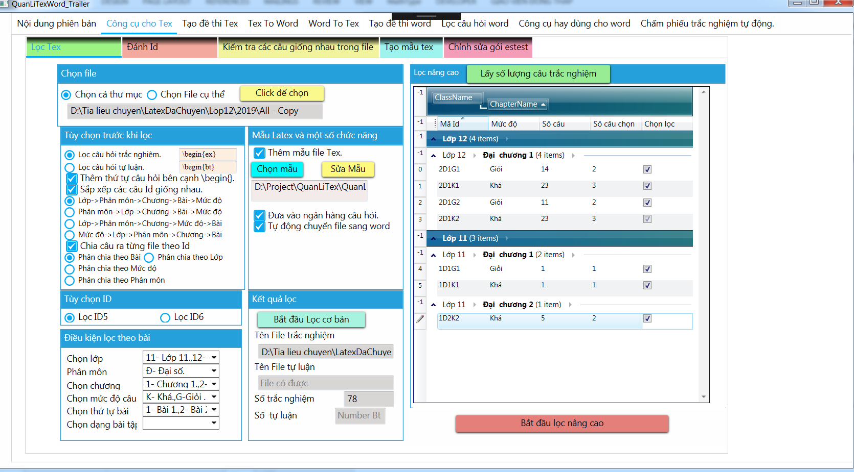

Các thông báo sẽ như phần “Lọc Cơ bản” Như vậy là xong…

Cám ơn thầy cô đã đọc.